

|  |  |  |  |  |
| --- | --- | --- | --- | --- |
| ***Estudante:*** | | | | |
| ***Turma: 1ªSÉRIE*** | ***Turno:*** | ***Data de Aplicação:*** | | ***1º Bimestre*** |
| ***Prof(a).*** | | | ***Nota Final:*** | |
| ***INÍCIO: TÉRMINO:*** | | | | |
| ***PROVA BIMESTRAL DE SOCIOLOGIA*** | | | | |
| ***INSTRUÇÕES GERAIS***  1. Confira atentamente a construção da prova. Qualquer falha de impressão ou falta de folhas deve ser comunicada ao professor no prazo máximo de **15 (quinze) minutos.**  2. Inicie a prova identificando todas as páginas com seu **nome e turma.**  3. Resolva as questões nos locais correspondentes usando caneta com tinta azul ou preta. Responda a lápis somente quando determinado.  4. Utilize somente o material autorizado. É proibido o uso de qualquer tipo de corretivo; de aparelho celular.  5. Esta prova é individual. Ao término do tempo, levante o braço e aguarde o fiscal recolher a prova.  6. A posse e/ou uso de meios ilícitos para a execução da prova é(são) considerado(s) falta disciplinar grave, acarretando a atribuição de **grau ZERO.**  7. As questões indicadas com **\***são questões de desafio e correspondem a um ponto adicional.  8. Esta prova vale de **0 a 10 (dez)**  **9. Em provas de exatas é obrigatório apresentação do cálculo, para validação da questão. Caso não conste será anulada.** | | | | |

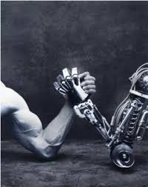

**A tecnologia e a questão trabalhista**

O grande salto da evolução tecnológica foi a Revolução Industrial ocorrida na Inglaterra a partir de meados do século XVIII, acontecimento histórico que inaugurou esse novo tempo.

Antes disso grande parte das pessoas trabalhava no campo, e produziam em conjunto com pequenos grupos o que precisavam para viver: alimentos, roupas e objetos gerais. No final do século XVIII, essas pessoas viram-se obrigadas por grandes proprietários da época a deixar o campo e mudar-se para a cidade.

Com a era do avanço tecnológico, o homem viu-se na obrigação de evoluir em alguns aspectos de trabalho, tendo que inovar e interagir numa sociedade que cada vez vem crescendo mais e em ritmo acelerado.

Assim, sabe-se que a tecnologia é um dos fatores que levam as pessoas a ficarem desempregadas. A tecnologia aplicada nos computadores, por exemplo, tira o emprego de muitas pessoas, pois o trabalho manual que existia antigamente foi tecnologicamente evoluído e computadorizado, ou seja, o trabalho de dez homens hoje já é feito por apenas um no comando de um computador. Já que não há como banir a tecnologia o que pode e deve ser feito é melhorar a educação e qualificar a mão de obra das pessoas, para que a tecnologia se torne uma ferramenta do homem, e não o homem uma ferramenta da tecnologia.

A tecnologia está nos proporcionando muitas coisas importantes, mas não podemos deixar cair no esquecimento da irresponsabilidade com o meio ambiente, onde engloba todo planeta, pela escassez da água potável pela grande demanda de consumo em consequência do crescimento da população e o desenvolvimento industrial e a agricultura irrigada que está em expansão.

O avanço das máquinas juntamente com a tecnologia, também oferece pontos positivos como: aumento da produtividade na agricultura, novas tecnologias de mapeamento em relevo além de bio inseticida, que vão auxiliar em muito o progresso agrícola.

A tecnologia tem uma grande parcela de culpa no desemprego além de tomar postos de trabalho de pessoas que não buscam evoluir juntamente com o avanço tecnológico, esta tendência faz o homem ficar para trás no mercado de trabalho. A influência da tecnologia no desemprego, querendo ou não, obriga as pessoas a buscar um melhor conhecimento, para se adaptarem a essa nova era da tecnologia.

1-Porque não podemos culpar apenas o desenvolvimento da tecnologia em relação ao desemprego no mundo? Cite pontos positivos e negativos que a tecnologia trouxe à humanidade. 1.0

|  |
| --- |
|  |
|  |
|  |
|  |
|  |

2-Como a Revolução Industrial mudou a forma de produção e o modo de viver das pessoas? Cite também exemplos. 1.0

|  |
| --- |
|  |
|  |
|  |
|  |
|  |

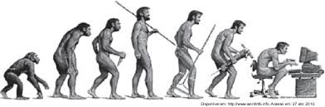

Analisando a frase “...**qualificar a mão de obra das pessoas, para que a tecnologia se torne uma ferramenta do homem, e não o homem uma ferramenta da tecnologia.”**

3-Qual mensagem podemos extrair dessa frase? Quando o homem se torna uma ferramenta da tecnologia e quando a tecnologia se torna uma ferramenta do homem? 1.0

|  |
| --- |
|  |
|  |
|  |
|  |
|  |
|  |
|  |

04- **O uso de tecnologia avançada em vários setores da economia mundial tem originado: 0.5**

A-( ) o aumento da taxa de suicídios

B-( ) o despertar da consciência ecológica

C-( ) o desemprego em larga escala

D-( ) a maior utilização do transporte rodoviário

E-( )o crescimento da participação política dos jovens

05- (Unicentro/2011) O que é sociabilidade? **0.5**

a) ( ) capacidade natural da espécie humana para se adaptar às mudanças no meio ambiente.

b) ( ) capacidade natural da espécie humana para viver em sociedade.

c) ( ) capacidade natural da espécie humana para se desenvolver com o passar do tempo.

d) ( ) capacidade natural da espécie humana para modificar o meio em que vive.

06- “O cidadão é um individuo que tem consciência de seus direitos e deveres e participa ativamente de todas as questões da sociedade. Tudo que acontece no mundo acontece comigo...” (Herbert de Souza – Betinho) segundo a definição acima, podemos afirmar que: 0,5

a) O cidadão é o individuo que se omite frente ao debate político.

b) B cidadania é apenas restrito aos estudiosos e políticos.

c) O cidadão é aquele que vive em sociedade.

d) A cidadania compreende a necessidade que as pessoas têm de participarem da vida política sempre visando o funcionamento da sociedade.

07- ENEM - Tenho 44 anos e presenciei uma transformação impressionante na condição de homens e mulheres gays nos Estados Unidos. Quando nasci, relações homossexuais eram ilegais em todos os Estados Unidos, menos Illinois. Gays e lésbicas não podiam trabalhar no governo federal. Não havia nenhum político abertamente gay. Alguns homossexuais não assumidos ocupavam posições de poder, mas a tendência era eles tornarem as coisas ainda piores para seus semelhantes. ROSS, A. “Na máquina do tempo”. Época, ed. 766, 28 jan. 2013.

A dimensão política da transformação sugerida no texto teve como condição necessária a 0,5

a) ampliação da noção de cidadania.

b) reformulação de concepções religiosas.

c) manutenção de ideologias conservadoras.

d) implantação de cotas nas listas partidárias.

e) alteração da composição étnica da população.

08- Dentro do senso comum temos: 0,5

1. Sabedoria popular e científica
2. Reflexões lógicas e pesquisa científica
3. Deduções, induções lógicas.
4. Trabalho científico e tecnicista.
5. Superstições, ditados e sabedoria popular.

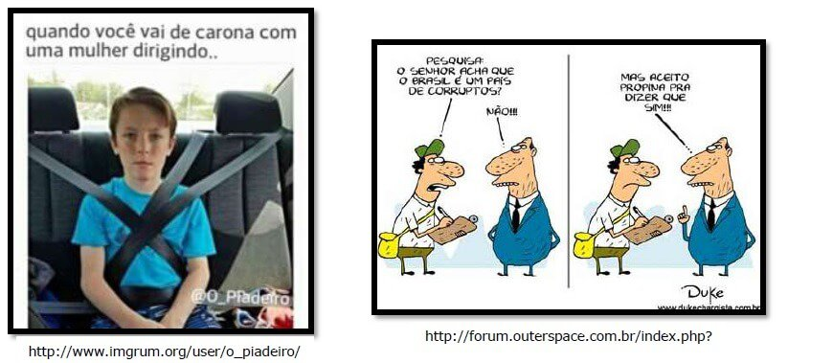

09- Podemos associar as imagens acima à manifestações de senso comum? Explique. 1,0

|  |
| --- |
|  |
|  |
|  |
|  |

10- (Unicentro 2012) Considerando-se as grandes mudanças que ocorreram na história da humanidade, aquelas que aconteceram no século XVIII — e que se estenderam no século XIX — só foram superadas pelas grandes transformações do final do século XX. As mudanças provocadas pela revolução científico-tecnológica, que denominamos Revolução Industrial, marcaram profundamente a organização social, alterando-a por completo, criando novas formas de organização e causando modificações culturais duradouras, que perduram até os dias atuais.

DIAS, Reinaldo. Introdução à sociologia. São Paulo: Persons Prentice Hall, 2004.

**Sobre o surgimento da Sociologia e as mudanças ocorridas na modernidade, é correto afirmar: 0,5**

a) A intensificação da economia agrária em larga escala nas metrópoles gerou o êxodo para o campo.

b) O aparecimento das fábricas e o seu desenvolvimento levou ao crescimento das cidades rurais.

c) O aumento do trabalho humano nas fábricas ocasionou a diminuição da divisão do trabalho.

d) A agricultura familiar desse período foi o objeto de estudo que fez surgir as ciências sociais.

e) A antiga forma de ver o mundo não podia mais solucionar os novos problemas sociais.

11- (Uffs 2011) Podemos conceituar a Sociologia como a ciência que estuda as relações sociais e as formas de associação, considerando as interações que ocorrem na vida em sociedade. No entanto, só passou a ser considerada ciência quando um determinado autor passou a formular os primeiros conceitos e demonstrou que os fatos sociais têm características próprias. Acreditava que a sociedade é maior que o indivíduo. Qual foi esse autor? 0,5

a) Karl Marx.

b) Max Weber.

c) Émile Durkheim.

d) Augusto Comte.

e) Jean Jacques Rousseau

12- (Unioeste 2011) Os discursos ou as teorias científicas são desenvolvidos através de um conjunto de técnicas e de experimentos no intuito de compreender ou resolver um problema anteriormente apresentado. As Ciências Sociais, por exemplo, possuem entre as suas diferentes missões o objetivo de investigar os problemas sociais que vivenciamos durante o nosso cotidiano. Levando isso em consideração, qual das respostas abaixo é a correta? 0,5

a) O senso comum corresponde à popularização e à massificação das descobertas científicas após uma ampla divulgação.

b) O senso comum corresponde aos conhecimentos produzidos individualmente e que ainda não passaram por uma validação científica.

c) O senso comum pode ser considerado um sinônimo da ignorância da população e uma justificativa para o atraso econômico.

d) O senso comum corresponde a um conhecimento não científico utilizado como solução para os problemas cotidianos, geralmente ele é pouco elaborado e sem um conhecimento profundo.

e) O senso comum e o conhecimento científico correspondem a duas formas de entendimento que se auto excluem, pois, possuem fronteiras intransponíveis.

13- Marque “V” para as alternativas verdadeiras e “F” para as Falsas: 1,0

|  |  |  |
| --- | --- | --- |
| A |  | A [Sociologia](https://www.infoescola.com/sociologia/o-que-e-sociologia/) é uma ciência social que surge em consequência das ideias [iluministas](https://www.infoescola.com/historia/iluminismo/) e da busca de diferentes intelectuais de compreender a sociedade e suas dinâmicas. |
| B |  | O nome “**Sociologia**” foi criado por Émille Durkhaim, também considerado o pai do [positivismo](https://www.infoescola.com/sociologia/positivismo/). |
| C |  | Na Revolução Industrial, as fábricas funcionavam nas cidades e para lá se dirigiram em massa os trabalhadores, ocasionando um grande inchaço populacional, porém, significativas mudanças na sociedade não foram observadas. |
| D |  | Os fenômenos sociais também deveriam ser analisados, segundo Comte, a partir dos métodos rigorosos da ciência.  Assim, teve surgimento a Sociologia com estudo científico acerca das sociedades. |
| E |  | A Revolução Francesa representou uma ruptura da ordem política (o Antigo Regime) e sua proposta social desencadeou a formação de uma sociedade fundada nas concepções de direitos dos homens, segundo as quais todos nascem iguais e sem distinção perante a lei. |

14- De um modo geral, compreendemos as Ciências Sociais como o conjunto de saberes e métodos que correspondem às seguintes áreas: 0,5

1. Matemática social, Filosofia e Antropologia.
2. Racionalismo, Senso comum e Conhecimento científico.
3. Antropologia, Sociologia e Ciência Política.
4. Ciência Política, Ciência Teológica e Ciência Antropológicas.
5. Iluminismo, Revolução Francesa e Revolução Industrial.

15- O conhecimento científico distingue-se do conhecimento de senso comum sob muitos aspectos. Sob a perspectiva científica, é correto afirmar que: 0,5

a) A tradição e os costumes são as principais fontes do conhecimento confiável.

b) A testagem experimental não é um método confiável para obtenção de conhecimento.

c) Todo conhecimento confiável provêm do conhecimento filosófico.

d) Todo conhecimento é passível de crítica e deve passar pelo experimento, mesmo aqueles que parecem os mais bem estabelecidos em um dado momento.

e) Em seu interior prevalece a existência de dogmas, isto é, verdades definitivas que não podem e não devem ser criticadas